Министерство науки и высшего образования Российской Федерации
Федеральное государственное бюджетное
образовательное учреждение высшего образования
«Бурятский государственный университет имени Доржи Банзарова»
Колледж
Кафедра ВТ и информатики

ОТЧЕТ
По лабораторной работе №5
«Установка Windows Server 2003 на VirtualBox»

Выполнил(а): Нимаев А.Б
студент группы: 09829
Проверил: Шапеев Д.Ю

Улан-Удэ
2026 г.
Лабораторная работа №5
Тема: Установка Windows Server 2003 на VirtualBox
Цель работы: Приобрести опыт установки современной операционной системы Windows Server 2003. Ознакомиться на практике с основными возможностями работы.
ПРАКТИЧЕСКАЯ ЧАСТЬ
- Установка Windows Server 2003.
Создаем новую виртуальную машину, указав имя, тип и версию ОС. Сделайте настройку сети. В меню установки выберите целевой раздел, при необходимости отформатируйте его и продолжите установку. После копирования файлов и перезагрузки настройте региональные параметры, язык и часовой пояс. Введите имя и организацию, задайте уникальное имя компьютера и пароль для учётной записи «Администратор». Дождитесь окончания установки, после чего система автоматически установит сетевые драйверы и применит базовые настройки.
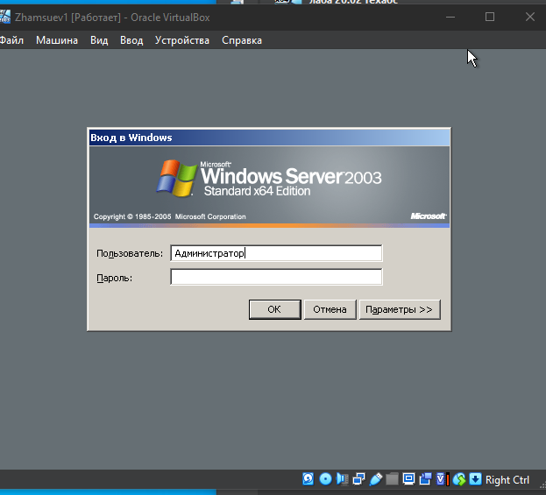
- Взаимодействие хостовой и гостевой ОС
Присвоим виртуальной машине статический IP адрес 192.168.56.1 с маской подсети 255.255.255.0. Далее на хостовой ОС присвоим IP адрес 192.168.56.2.
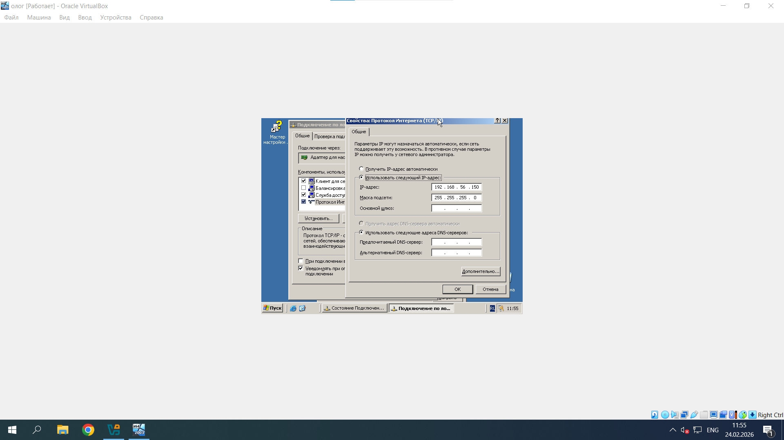
Далее необходимо проверить, видят ли компьютеры друг друга, для этого используем команду ping в командной строке.Набираем в командной строке ping 192.168.56.1 и жмем Enter.
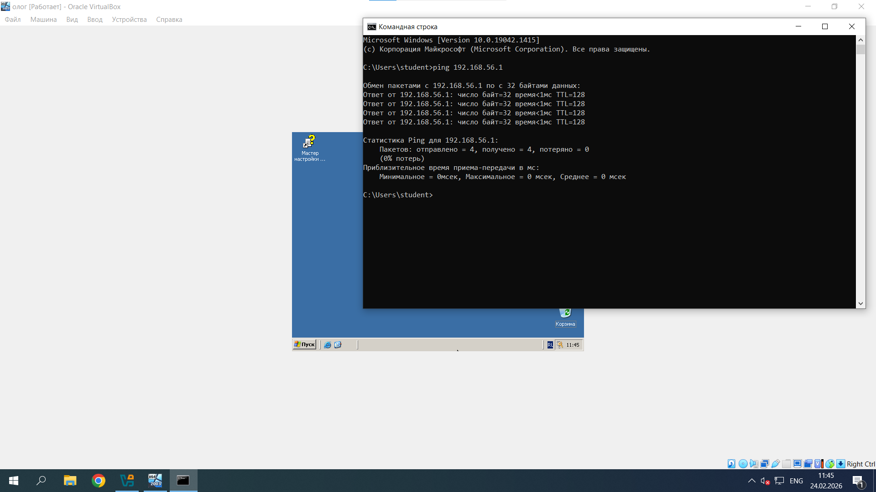
- Настройка DHCP сервера
Делаем запуск мастера, выбиранем роль DHCP-сервера.
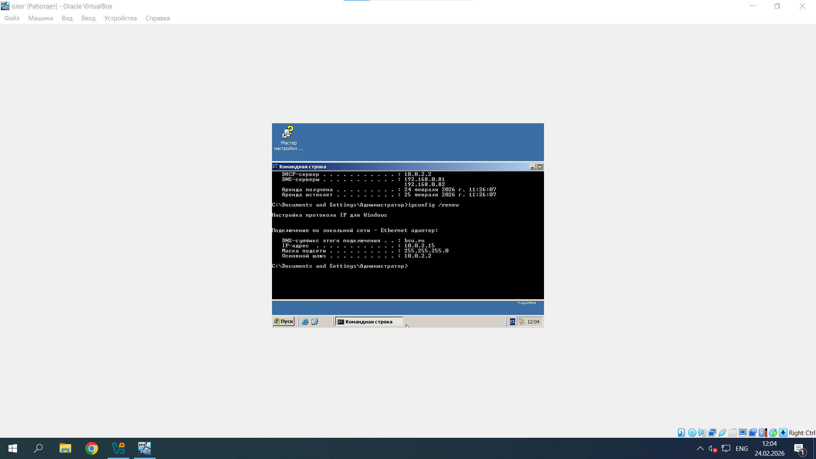
Задаем диапазон раздаваемых IP-адресов: 192.168.56.101 – 192.168.56.253. Указываем статический IP-адрес самого сервера: 192.168.56.150.

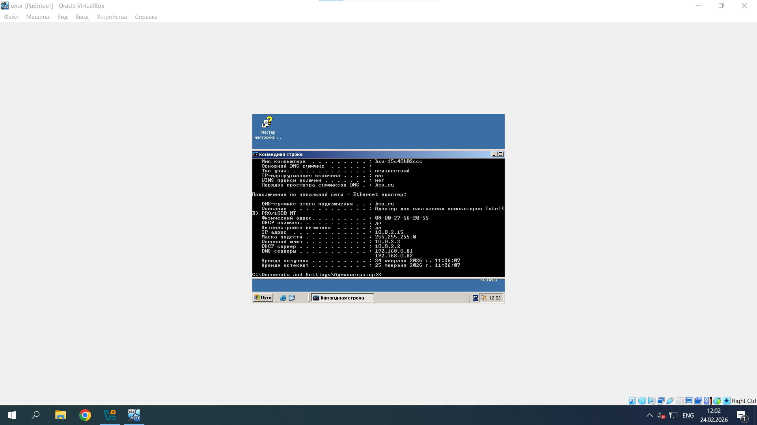
Контрольные вопросы
- Почему популярна ОС Windows Server 2003?
ОС Windows Server 2003 завоевала популярность благодаря повышению стабильности и безопасности по сравнению с предыдущей версией, а также благодаря глубокой интеграции с клиентскими операционными системами семейства Windows XP, что сделало её стандартом для корпоративной инфраструктуры на многие годы.
- Основные характеристики ОС Windows Server 2003?
К основным характеристикам этой операционной системы относятся усовершенствованная служба каталогов Active Directory для централизованного управления доменом, веб-сервер IIS 6.0 с повышенной безопасностью, поддержка 64-разрядных вычислений, службы терминалов для удаленного доступа пользователей и функция теневых копий тома для удобного резервирования данных.
- Как перезагрузить виртуальный компьютер?
Перезагрузка может быть выполнена двумя способами: либо через меню «Пуск» гостевой операционной системы с выбором пункта «Перезагрузка», либо через интерфейс программы виртуализации , используя команды меню «Машина»- «Перезагрузить».
- Дайте определение службы каталогов (directory service)?
Служба каталогов представляет собой базу данных, которая хранит информацию об объектах сети и предоставляет механизмы для централизованной аутентификации, авторизации и управления ресурсами.
- Опишите этапы присвоения IP адреса.
Процесс присвоения IP-адреса осуществляется протоколом DHCP и состоит из 4 этапов:
Discover - клиент рассылает широковещательный запрос на поиск сервера
Offer - сервер предлагает свободный IP-адрес
Request - клиент подтверждает согласие на получение предложенного адреса
Acknowledge - сервер утверждает аренду адреса и передает остальные параметры конфигурации

